FÓRMULA 1 EN MÉXICO 2026
05 DÍAS – 04 NOCHES
VIGENCIA DE VIAJE: DEL 29 DE OCTUBRE AL 02 DE NOVIEMBRE 2026

INCLUYE:
- Traslados Aeropuerto / Hotel / Aeropuerto en Ciudad de México en servicio compartido
- Traslados Hotel/ Autódromo / Hotel (Los 3 días del evento con Horarios Específicos) en servicio compartido
- 04 noches en alojamiento en habitación standard
- Desayunos diarios
- Asistente en el Aeropuerto y en los traslados al autódromo
- Boleto en grada 14 o 15 al Gran Premio de la Ciudad de México los 03 días del evento
  - 30 de octubre 2026
  - 31 de octubre 2026
  - 01 de noviembre 2026

NO INCLUYE:
- Alimentos o bebidas no especificados
- Billetes aéreos
- Seguro de viaje
- Propinas
- Items no especificados en el programa

PRECIO DESDE
POR PERSONA EN USD
HOTEL | DOBLE
REGENTE 4*  GRADA 14 O 15 | 2449

LAND TOUR
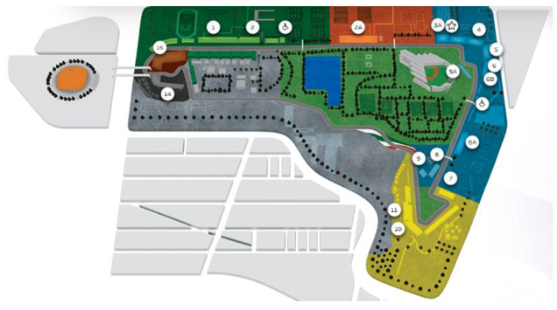

PRECIO POR PERSONA EN USD

HOTEL | SINGLE | N/A  SGL | DOBLE | N/A  DBL | TRIPLE | N/A  TPL | NIÑO | N/A NIÑO
REGENTE 4*  GRADA 14 O 15 | 2807 | 194 | 2449 | 115 | - | - | 2199 | 51
ROYAL REFORMA 4*  GRADA 14 O 15 | 3451 | 358 | 2807 | 179 | 2664 | 151 | 2199 | 65
CASA BLANCA 4*  GRADA 14 O 15 | 3844 | 315 | 3308 | 165 | 3236 | 151 | 2664 | 79

NOTAS IMPORTANTES:
- Tarifas sujetas a disponibilidad y cambios hasta el momento de reservar.
- La fecha de los eventos puede variar, un día antes, un día después o hasta postergarse. Salmor no es responsable por los cambios que pueda realizar la organización
- Niños pagan boleto de acceso al Gran Premio a partir de los 4 años
- 80% del total de la reserva es requerido al momento de solicitar la reserva para garantizar el alojamiento y emitir los boletos. Una vez emitido los boletos cualquier cancelación o cambios quedan sujetos a cargos. Consultar.
- No se permite acceso con alimentos, bebidas, cámaras de videos, mascotas
- Personas con discapacidad, boletos agotados
- Duración: 08 horas
- N/A: No aplica

